 | Федеральное государственное бюджетное образовательное  учреждение высшего образования  «Пензенский государственный университет»  (ФГБОУ ВО «Пензенский государственный университет»)  Нижнеломовский филиал ФГБОУВО  «Пензенский государственный университет»  (НлФ ФГБОУ ВО «ПГУ»)

Практическая работа №5
по дисциплине: «Устройство и функционирование Информационных Систем»
на тему: «Разработка диаграммы классов»

Выполнили:
студент группы 23НФПО
Кириллов А.О.
Веденяпин Д.А.
Мосман А.П.
Принял:
Преподаватель
Кайгородова В.О.

Нижний Ломов, 2025 г.

Цель работы: освоить практические навыки построения диаграммы классов (Class diagram) как инструмента моделирования статической структуры системы, научиться определять классы, их атрибуты, операции и взаимосвязи между ними.
Задачи: изучить основные компоненты и принципы построения диаграммы классов, а также построить диаграмму для заданной системы
Ход работы:
- Разрабатываем диаграмму классов
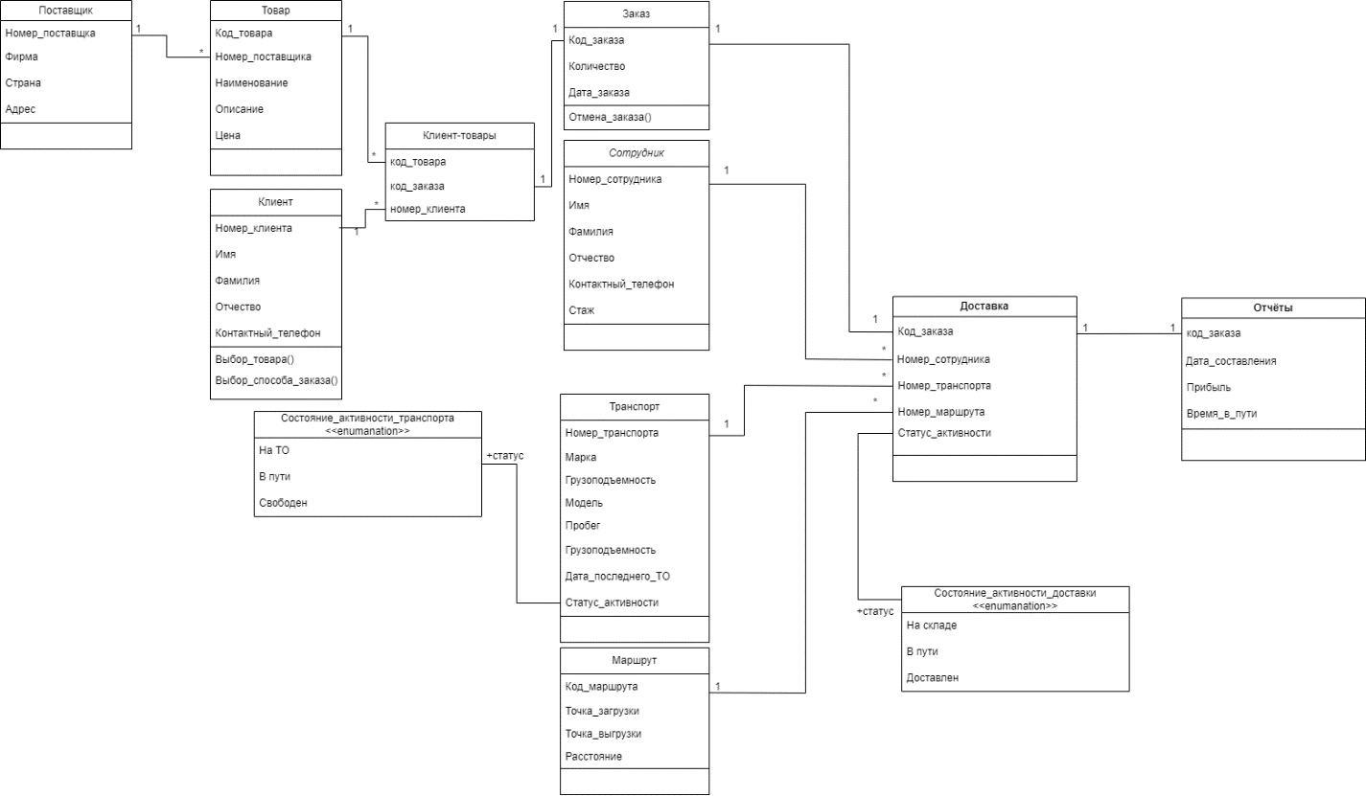
- Описываю атрибуты, методы классов и взаимодействие.
Класс поставщик:
Атрибуты: номер поставщика (уникальный индефикатор); Фирма (наименование фирмы поставщика); Страна (страна, в которой находиться фирма производителя); Адрес (адрес страны, в которой находиться фирма производителя).
Взаимодействие класса: взаимодействует с классом товар один ко многим.

Класс товар:
Атрибуты: код товара (уникальный индефикатор); Номер поставщика (вторичный ключ); Наименование (название товара); Описание (описание товара); Цена (цена товара).
Взаимодействие класса: взаимодействует с классом клиент-товары один ко многим.
Класс клиент:
Атрибуты: Номер клиента (уникальный индефикатор); Имя (Имя клиента); Фамилия (фамилия клиента); Отчество (отчество клиента); Контактный телефон (номер телефона).
Методы: выбор товара (клиент выбирает какой товар заказывать); Выбор способа заказа (клиент выбирает заказывать через сайт или через call-центр).
Взаимодействие класса: взаимодействует с классом клиент-товары один ко многим.
Класс клиент-товары:
Атрибуты: код товара (вторичный ключ); код заказа (вторичный ключ); номер клиента (вторичный ключ).
Взаимодействие класса: взаимодействует с классом заказ один к одному.
Класс заказ:
Атрибуты: код заказа (уникальный индефикатор); количество (количество товаров в заказе); дата заказа (дата в который был сделан заказ клиентом).
Методы: отмена заказа (клиент передумал заказывать товары).
Взаимодействие класса: взаимодействует с классом доставка один к одному.
Класс транспортное средство:
Атрибуты: номер транспорта (уникальный индефикатор); марка (марка производителя транспорта); модель (модель транспорта); грузоподьемность (вес который перевозит транспорт); Дата последнего то (последние техническое обслуживание); Статус (активность транспорта).
Взаимодействие класса: взаимодействует с классом доставка один ко многим.
Класс сотрудник:
Атрибуты: номер сотрудника (уникальный индефикатор); Имя (имя сотрудника); Фамилия (фамилия сотрудника); Отчество (отчество сотрудника); Контактный номер (номер телефона сотрудника); Стаж (время работы в профессии).
Взаимодействие класса: взаимодействует с классом доставка один ко многим.
Класс маршрут:
Атрибуты: код сотрудника (уникальный индефикатор); Точка загрузки (склад загрузки); Точка разгрузки (склад разгрузки); Расстояние (количество км);
Взаимодействие класса: взаимодействует с классом доставка один ко многим.

